**玉溪市司法局行政检查类权力运行图**

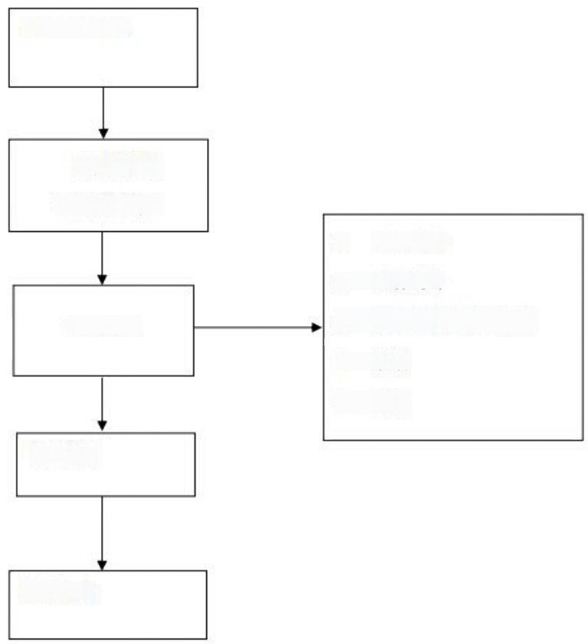

制定检查方案

公告或通知

(暗访不通告)

检查实施

检查报告

■ 查阅资料

■ 查看现场

■ 听取当事人陈述申辩

■ 取证

■ 其他

处理决定

承办机构:公共法律服务管理科 服务电话：2025502 监督电话：2026913

人民参与和促进法治科 服务电话：2018140 监督电话：2026913

律师工作管理科 服务电话：2028608 监督电话：2026913